Национальная премия «Золотой ледоруб России - 2009».

Концепция премии
Основные цели и задачи:
- популяризация и развитие альпинизма;
- представление общественности альпинистских проектов и восхождений;
- развитие в горном сообществе России культуры презентаций, освещения проектов в СМИ, общение и обмен опытом;
- выбор лучшего альпинистского проекта года.
Критерии оценки номинантов:

СТИЛЬ | Соответствие стиля восхождения выбранному маршруту:  - минимальное использование ИТО  - красота, логичность пройденной линии
СЛОЖНОСТЬ | Предположительная категория сложности маршрута должна быть не ниже 5Б к.с.
НОВИЗНА | Новизна маршрута и/или вершины.  Дух приключения - приветствуются новые маршруты и восхождение в удаленных горных районах
УВАЖЕНИЕ | Уважение к будущим поколениям альпинистов: отсутствие после восхождения на маршруте перил, мусора, использованного снаряжения (исключая экстренные случаи).  Уважение к окружающей среде, напарникам и соседям по восхождению, носильщикам, местному населению.
АВТОНОМНОСТЬ | Автономность проекта, экспедиции
МЕДИЙНОСТЬ | Уровень освещения проекта в СМИ, презентация проекта. Наличие и качество видео и фотоматериалов, подробное описания маршрута

Критерии отбора номинантов:
1. Наличие фото или видео презентации проекта (не более 5-7 минут)
2. Передача материалов экспертной комиссии ФАР до 1 ноября 2009 г.
Процедура отбора и определение победителей:
1. Оценка и выбор 10 лучших проектов проводится экспертной комиссией до 15 ноября 2009 г.
2. Обладатель премии "Золотой ледоруб России - 2009" определятся по итогам голосования представителей команд-номинантов ("гамбургский счет") во время торжественного вечера ФАР в начале декабря.

Организаторы премии |  |  |  | Партнеры премии
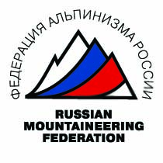 | 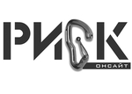 |  |  |  |  | 

